高等数学2017级下学期期末试卷
A卷
一、填空题 (每题6分,共30分)
1、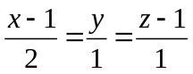，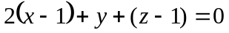或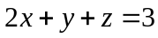。
2、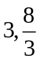。
3、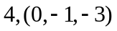。
4、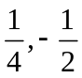。
5、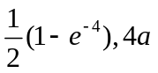。
二、单项选择题 (每题4分,共20分)
1、D；2、A；3、C；4、B；5、D。
三、（工科）求微分方程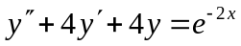的通解。
解：特征方程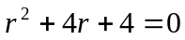，特征根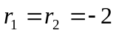。
齐次方程通解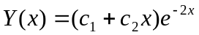， （4分）
特解形式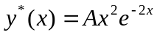。 （7分）
将 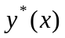代入原方程并整理得：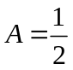，所以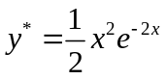。
∴通解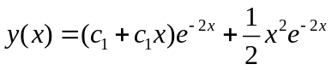。 （10分）
三、（高数）已知两直线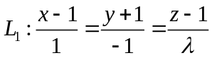和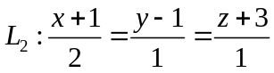相交。
1、求； 2、求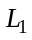与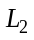之间的夹角。
解：1、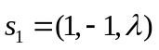，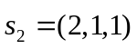，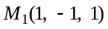 ，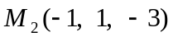 ，
由题意，混合积[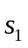，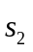，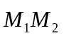]=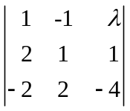=0，得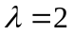。 （5分）
2、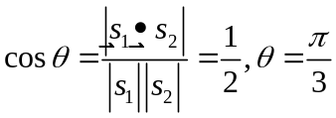。 （10分）
三、（微积分）求二重积分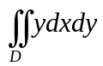，其中D是由直线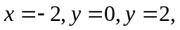以及曲线
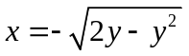所围成的平面区域。
解： 设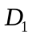为曲线和y轴围成的区域，有 （2分）
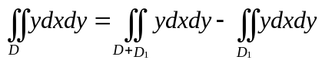
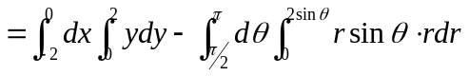 （8分）
＝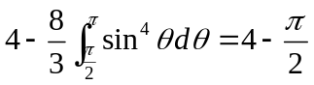。 （10分）
四、设有幂级数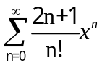。1、求其收敛域；2、求其和函数的表达式。
解：1、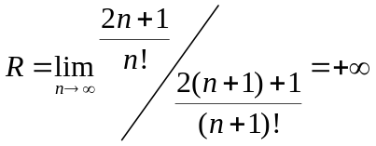，收敛域为。 （3分）
2、设，
其中：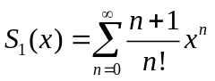，
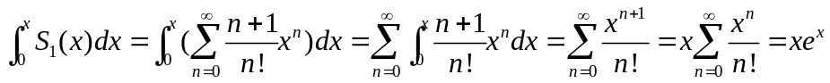 （8分）
两边对求导，得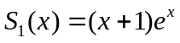，
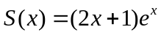，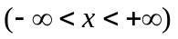。 （10分）
五、求曲面积分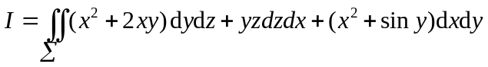，其中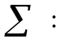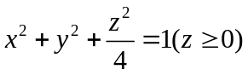，取上侧。
解：补有向曲面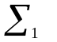：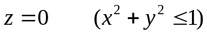，取下侧。 （2分）
由高斯公式，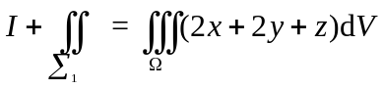， （4分）
其中，由对称性，得：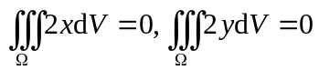，
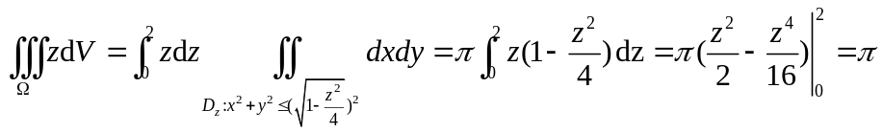，（8分）
而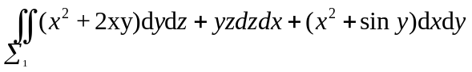
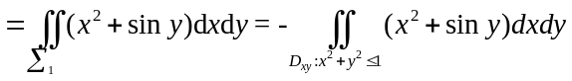
由对称性，得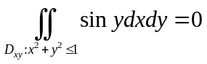，
由轮换对称性，得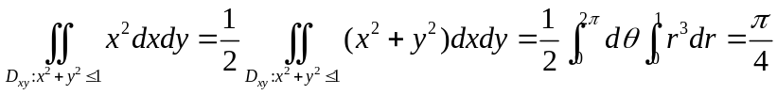，
故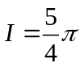。 （10分）
六、设函数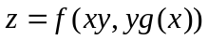，其中具有二阶连续偏导数，函数可导且在处取得极值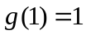，求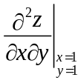。
解：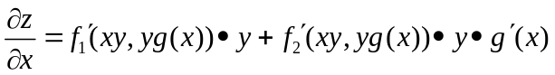。 （4分）
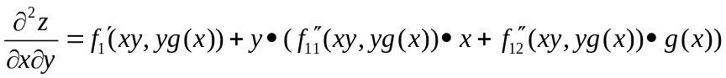
。
（8分）
由于在处取得极值，故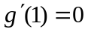。将，代入上式得
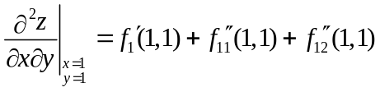 。 （10分）
七、设二元函数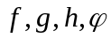在闭区域D：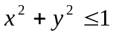上具有二阶连续偏导数。
1、证明积分等式：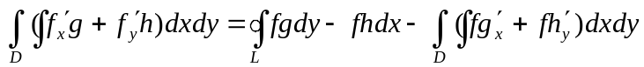，其中为D的正向（逆时针方向）边界。
2、若在D上满足：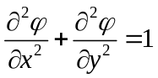，求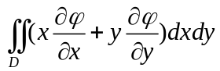。
解：1、由格林公式， 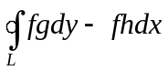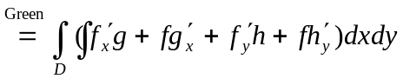
移项得：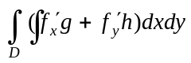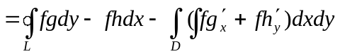。 （5分）
2、取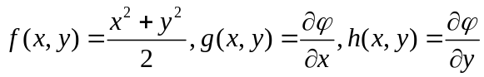，由得 （7分）
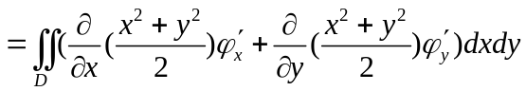
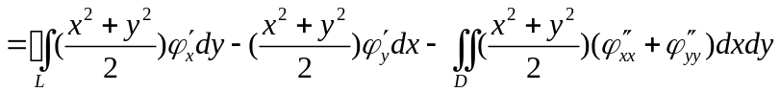
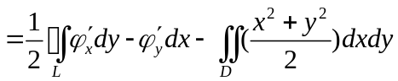
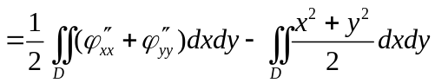
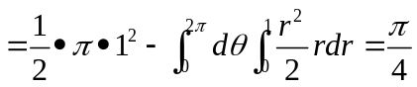。 （10分）
B卷
一、填空题 (每题6分,共30分)
1、。
2、，或。
3、。
4、。
5、。
二、单项选择题 (每题4分,共20分)
1、A；2、C；3、D；4、D；5、B。
三、（工科）求微分方程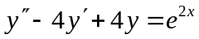的通解。
解：特征方程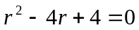，特征根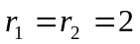。
齐次方程通解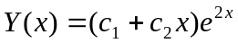， （4分）
特解形式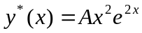。 （7分）
将 代入原方程并整理得：，所以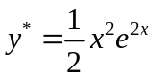。
∴通解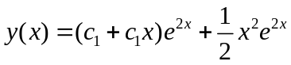。 （10分）
三、（高数）已知两直线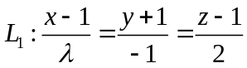和相交。
1、求； 2、求与之间的夹角。
解：1、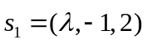，， ， ，
由题意，混合积[，，]=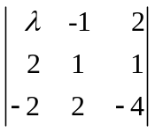=0，得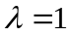。 （5分）
2、。 （10分）
三、（微积分）求二重积分，其中D是由直线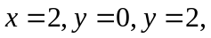以及曲线
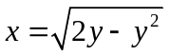所围成的平面区域。
解： 设为曲线和y轴围成的区域，有 （2分）
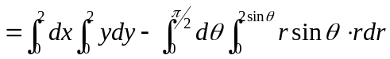 （8分）
＝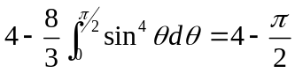。 （10分）
四、设有幂级数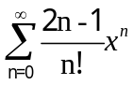；1、求其收敛域；2、求其和函数的表达式。
解：1、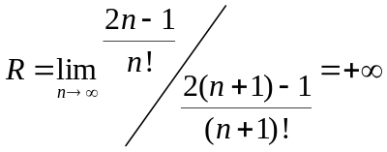，收敛域为。 （3分）
2、设，
其中：，
（8分）
两边对求导，得，
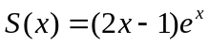，。 （10分）
五、求曲面积分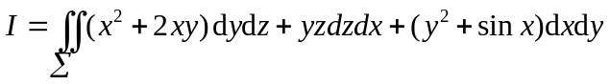，其中，取上侧。
解：补有向曲面：，取下侧。 （2分）
由高斯公式，， （4分）
其中，由对称性，得：，
， （8分）
而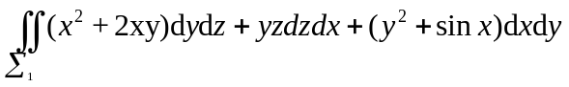
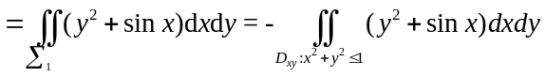
由对称性，得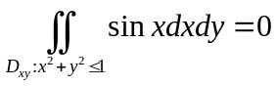，
由轮换对称性，得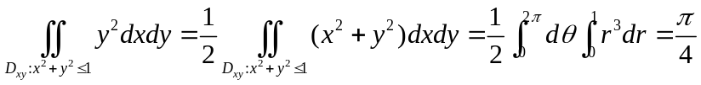，
故。 （10分）
六，七题同A卷

